**Stunde 6/7:** Fische – Kiemenatmung

Prozessbezogenen Kompetenzen: 2.1. (1,2,6,8), 2.2 (2,6,7,8), 2.3. (2)

Inhaltsbezogene Kompetenzen: 3.1.3 (6,8)

Leitperspektiven: -

**Vorbemerkungen**

Grundsätzlich lässt sich diese Stunde, in einem sehr schülerzentrierten Unterricht, als Doppelstunde

umsetzen. Der vorliegende Unterrichtsvorschlag trägt diesem Ansatz Rechnung. Bei knappem Zeit-

budget sind die zentralen Unterrichtsinhalte auch in einer Einzelstunde umsetzbar.

Die zwei unterschiedlichen Varianten eines Einstiegscomics sollen sich motivierend auf die

Schüleraufmerksamkeit bereits zu Beginn der Unterrichtsstunde auswirken. In der ersten

Erarbeitungsphase bietet es sich an, SuS eine originäre Begegnung mit den Fischen (Aquarium) zu

ermöglichen und die äußerlich sichtbaren, an der Fischatmung beteiligten Strukturen zu

beobachten. Alternativ gelingt dies auch mit einem Film. Hierbei eröffnet sich bereits eine

Möglichkeit der Binnendifferenzierung ( offener bzw. gebundener Beobachtungsauftrag).

In der anschließenden zweiten Erarbeitungsphase wird der Bau und die Funktionsweise der inneren

Kiemenstrukturen erörtert. Hierbei kann ebenfalls als Arbeitsmedium der Film oder im Sinne eines

Medienwechsels auch das Schulbuch eingesetzt werden. Die notwendigen Arbeitsblätter stehen

ebenfalls, unter dem Aspekt der Binnendifferenzierung, in abgestuften Varianten zur Verfügung.

Der Modellversuch zur Oberflächenvergrößerung in der abschließenden Erarbeitungsphase dient

dem Rückgriff auf die Einstiegsfrage und schult gleichzeitig die experimentellen Fähigkeiten der SuS.

###### Material

* Einstiegscomic
* Somso – Fischmodell
* Filmsequenz 1: <https://www.youtube.com/watch?v=_M2uDSHOq4s>
* Filmsequenz 2: <https://www.youtube.com/watch?v=I6-wbK_tGcE>
* AB 1: Weg des Atemwassers
* AB 2: Aufbau der Kiemen
* Die verwendeten Buchseiten beziehen sich auf: Natura 1; Klett-Verlag; Stuttgart 2004
* Papierkiemenmodell
* Experimentierkiste: BG mit Wasser; Blumendraht; Papiertaschentücher

|  |  |  |
| --- | --- | --- |
| Unterrichtsphase | **Sozial-form** | **Material, Hinweise** |
| **Einstieg:**  Folie: Einstiegscomic  Alternative 1: „Fisch mit Schnorchel“  http://www.spiele-kinderspiele.de/lustige-ausmalbilder-fische-kostenlos.html  Alternative 2: „Fisch mit Wassertank“  https://www.cartoonstock.com/w/de/u/unter_wasser.asp  Beschreibt die Abbildung und nehmt dazu Stellung!  Überleitung:  In der heutigen Stunde wolle wir also klären, wie es den Fischen möglich ist, ohne Luft zu holen unter Wasser atmen zu können, während der Mensch es nur wenige Sekunden – Minuten (Perlentaucher in der Südsee ca. 5 min) aushält  🡲 **Wie Fische atmen**  **Einstiegsfrage:**  Wenn der Trick mit dem Schnorchel nicht funktioniert, wie ist es dann den Fischen möglich unter Wasser zu atmen, an Land aber nicht?  *Kiemen als Atmungsorgan benennen*  🡲 Durch die Ausbildung besonderer Atmungsorgane – der Kiemen, sind  die Fische an die Wasseratmung angepasst.  Lage der Kiemen am Fischmodell zeigen | LSG  S 1  S 2  LSG | Comic  TA  TA  Fischmodell |
| **Erarbeitung 1:** Weg des Atemwassers  Um die Kiemenatmung erklären zu können, müssen wir die Fische einmal genau beobachten.  Variante A: direkte Beobachtung am Aquarium  Variante B: Filmsequenz zur Regenbogenforelle  Differenzierung:  (*) ohne AA beobachten lassen mit anschließender Ergebnispräsentation  (**) a. Beobachte, welche Veränderungen am Kopf zu sehen sind, wenn der  Fisch atmet.  b. Achte genau darauf was passiert, wenn sich das Maul öffnet und  schließt  *Maul offen; Kiemendeckel geschlossen*  *Maul geschlossen, Kiemendeckel schließt sich*  Welchen Sinn dieses Öffnen und Schließen der Strukturen hat, zeigt der folgende Gedankenversuch (Folie 3):  Was passiert mit dem Tintenwasser?  🡢 S- Hypothesen  🡢 Aufdecken der „Verdeckung“ (schwarzer Kasten)  🡲 mit Bleistift ins AB 1 „Weg des Atemwassers“  🡲 Vergleichen mit Lösungsfolie  Ein- und Ausatmung kann man beim Fisch durch äußere Merkmale gut beobachten. Dabei erfolgt im Inneren, an den Kiemenblättchen, der Gasaustausch. | EA  EA/  PA  LSG  S3 | Filmsequenz 1  Folie 3  AB1  TA |
| **Erarbeitung 2:** Kiemenatmung  mit Hilfe der Filmsequenz (Wissen macht Ah) Aufbau und Gasaustausch an den Kiemenblättchen erarbeiteten  ⦁ in Partnerarbeit AB 2 + Buch S. 113 (Natura 1) ausfüllen  ⦁ Bleistiftpfeile in AB 1„Weg des Atemwasser“ mit **rot** oder **blau** farbig markieren  ⦁ anhand des Modells wird auf das Prinzip der Oberflächenver-  größerung eingegangen  🡲 Um möglichst viel Sauerstoff aufnehmen bzw. Kohlenstoffdioxid abgeben zu können, sind die Kiemenblättchen in großer Anzahl vorhanden. Dadurch wird eine große Oberfläche für den Gasaustausch geschaffen.  Durch die Kiemenreusen und den Kiemendeckel sind diese empfindlichen, dünnen Strukturen vor Schmutzpartikeln aus dem Wasser geschützt. | EA  PA  S5  S6 | Filmsequenz 2  AB2*/**/*** / LB  AB 1  Papiermodell der Kiemen  TA |
| **Erarbeitung 3:** Zusammenfassung  🡲 Rückgriff auf Einstiegsfrage  Ein S. fasst noch einmal zusammen, wie es dem Fisch möglich ist, unter Wasser zu atmen.  Um vollständig auf die Frage Bezug nehmen zu können, müssen wir noch klären, warum es dem Fisch nicht möglich ist, an Land zu leben.  **Modellversuch**  🡢 S. führen Versuch in 3er Gruppen durch  🡢 Auswertung im Plenum  🡲 An Land würden die Kiemenblättchen zusammenkleben und dadurch könnte kein Sauerstoff mehr aufgenommen werden. | LSG  agGA  S7 | Materialien  Experimentierkiste  TA |

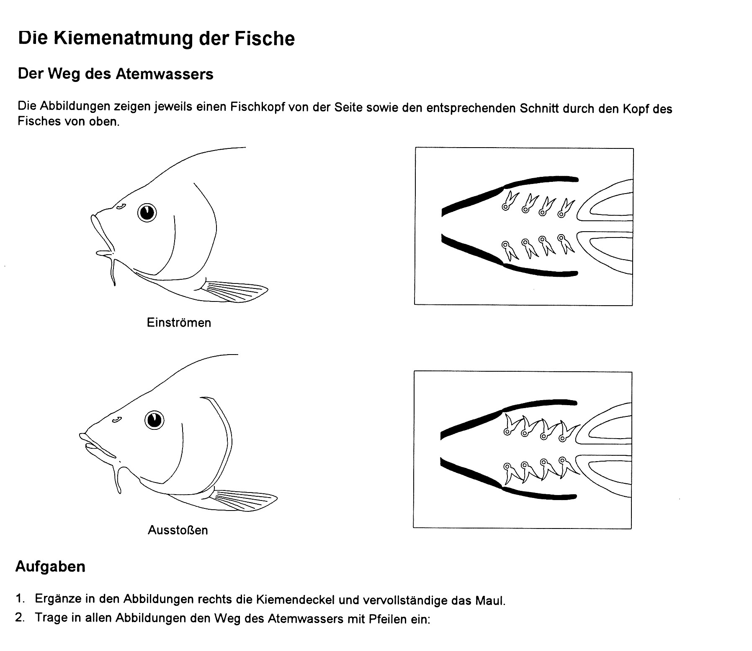

**1. Die Kiemenatmung der Fische – Weg des Atemwassers**

**Lösung**



**Aufgaben:**

1. Ergänze in der Abbildung rechts die Kiemendeckel und vervollständige das Maul.

2. Trage in die Abbildungen den Weg des Atemwassers mit Pfeilen ein. Verwende dazu für sauerstoffreiches

Wasser rote und für kohlenstoffdioxidreiches Wasser blaue Farbe.

**1. Die Kiemenatmung der Fische – Weg des Atemwassers** Lösung

a) Beschrifte die Abbildung vollständig. Nutze dazu auch dein Buch S. 113

**2. Bau der Kiemen und Gasaustausch** *

**c**

**d**

**b**



**e**

**f**

**a**



a: __________________________ d: ___________________________

b: __________________________ e: ___________________________

c: __________________________ f: ___________________________

Verwende folgende Begriffe:

*Kiemenkapillare, Kiemenreuse, Kiemenbogen; Kiemenblättchen; vom Herzen kommendes Kiemengefäß; zum Körper führendes Kiemengefäß*

b) Ergänze den Lückentext mit folgenden Angaben:

##### Kohlenstoffdioxid, Kiemengefäße, Sauerstoff, Kiemengefäße

Das kohlenstoffdioxidreiche Blut wird von den Organen über das Herz durch die

______________________ in die fein verzweigten Kapillaren der Kiemenblättchen

gepumpt. Dort kommt es zum Gasaustausch, das heißt das Blut nimmt

_______________________ aus dem Wasser auf und gibt ______________________

ab. Das nun sauerstoffreiche Blut fließt durch die ________________________ zu

den Organen zurück.

a) Beschrifte die Abbildung vollständig. Nutze dazu auch dein Buch S. 113

**2. Bau der Kiemen und Gasaustausch** **/***

**c**

**d**

**b**



**e**

**f**

**a**



a: __________________________ d: ___________________________

b: __________________________ e: ___________________________

c: __________________________ f: ___________________________

b)** Ergänze den folgenden Lückentext und male in der Abbildung oben rechts das

sauerstoffreiche Blut mit einem **roten** und das kohlenstoffdioxidreiche Blut in

den Blutgefäßen mit einem **blauen** Farbstift aus.

Das kohlenstoffdioxidreiche Blut wird von den Organen über das Herz durch die

______________________ in die fein verzweigten Kapillaren der Kiemenblättchen

gepumpt. Dort kommt es zum Gasaustausch, das heißt das Blut nimmt

_______________________ aus dem Wasser auf und gibt ______________________

ab. Das nun sauerstoffreiche Blut fließt durch die ________________________ zu

den Organen zurück.

b)*** Beschreibe genau, was beim Ein- und Ausatmen an den Kiemenblättchen

passiert.

a) */**Beschrifte die Abbildung vollständig. Nutze dazu auch dein Buch S. 113

**2. Bau der Kiemen und Gasaustausch** Lösung

a: Kiemenreuse d: Kiemenkapillare

b: Kiemenbogen e: zum Körper führendes Kiemengefäß

c: vom Herzen kommendes

Kiemengefäße f: Kiemenblättchen

b)*/** Ergänze den folgenden Lückentext und male in der Abbildung oben rechts das

sauerstoffreiche Blut mit einem **roten** und das kohlenstoffdioxidreiche Blut in

den Blutgefäßen mit einem **blauen** Farbstift aus.

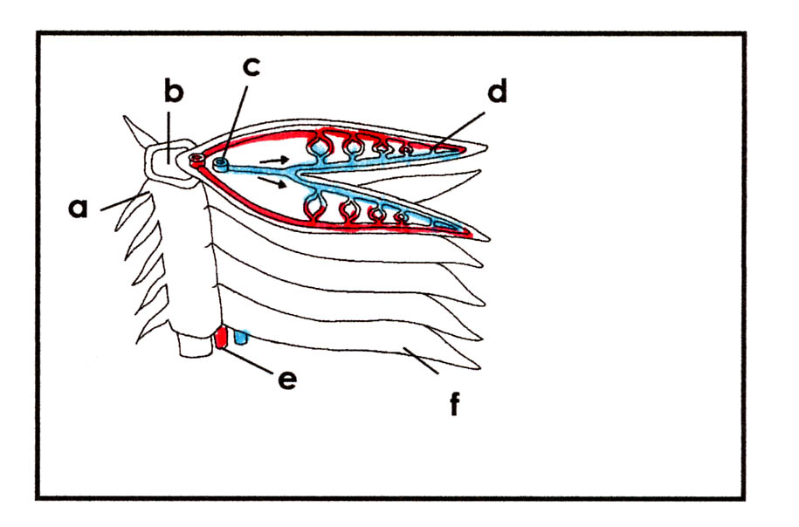

Das kohlenstoffdioxidreiche Blut wird von den Organen über das Herz durch die

Kiemengefäße in die fein verzweigten Kapillaren der Kiemenblättchen gepumpt.

Dort kommt es zum Gasaustausch, das heißt das Blut nimmt Sauerstoff aus

dem Wasser auf und gibt Kohlenstoffdioxid ab. Das nun sauerstoffreiche Blut

fließt durch die Kiemengefäße zu den Organen zurück.

b)*** Beschreibe genau, was beim Ein- und Ausatmen an den Kiemenblättchen

passiert.

Möglicher Lösungsvorschlag:

Durch das geöffnete Fischmaul strömt sauerstoffreiches Wasser ein und an den gut durchbluteten Kiemenblättchen vorbei. Dabei

wird der Sauerstoff ins Blut abgegeben und Kohlenstoffdioxid vom

Wasser aufgenommen. Das kohlenstoffdioxidreiche Wasser strömt über die geöffneten Kiemendeckel nach außen.

#### Gedankenexperiment (Folie 2)

Was passiert mit dem Tintenwasser?



**?**

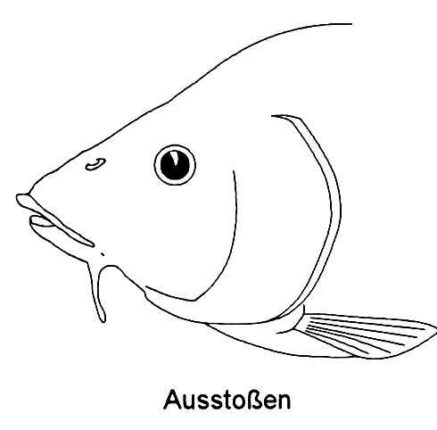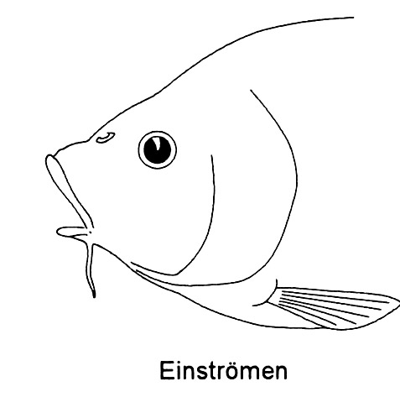

Tintenwasser

#### Gedankenexperiment (Folie 2) Lösung

Was passiert mit dem Tintenwasser?



Tintenwasser

#### Experimentierkiste: Warum können Fische nicht an Land leben?

**Material:**

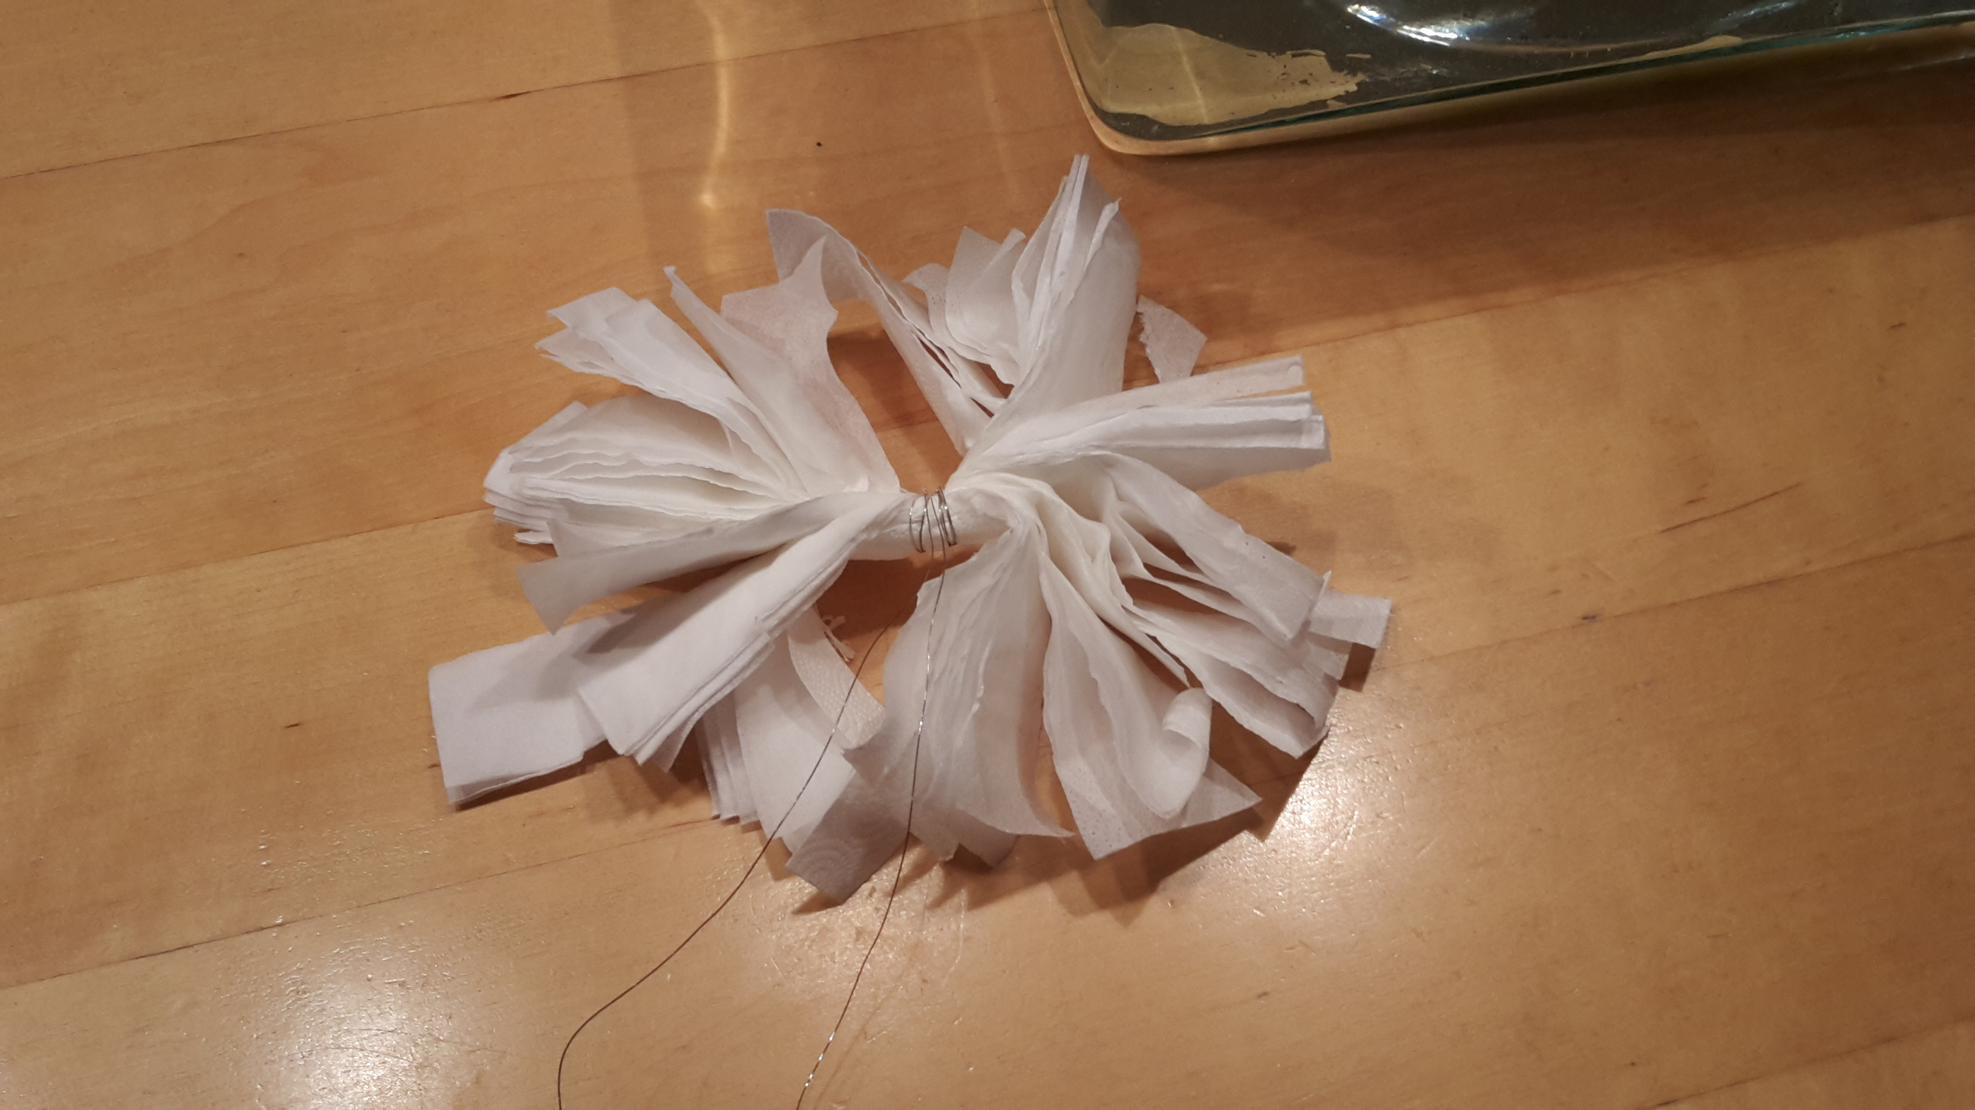

* Papiertaschentuch oder Serviette
* Blumendraht
* Pinzette
* Schere
* Becherglas mit Wasser

**Durchführung:**

1. Faltet das Taschentuch mehrmals übereinander und schneidet es in ca. 1 cm breite und 10 cm

lange Streifen.

2. Legt alle Streifen übereinander und verbindet sie mit Hilfe des Blumendrahtes (siehe Bild).

3. Fächert danach u.U. mit Hilfe der Pinzette die Taschentuchlagen auseinander, so dass ein Fächer

Entsteht (Abbildung).

5. Haltet nun euer Kiemenmodell mit Hilfe des Drahtes in das mit Wasser gefüllte Becherglas und

notiert eure Beobachtungen.

6. Zieht nun euer Kiemenmodell am Draht aus dem Wasser und beobachtet erneut. Notiert eure

Beobachtungen.

**Auswertung:**

Nehmt nun zu der Aussage Stellung: „Fische können in der Regel nur im Wasser atmen, an Land ersticken sie.“

Kiemenmodell:

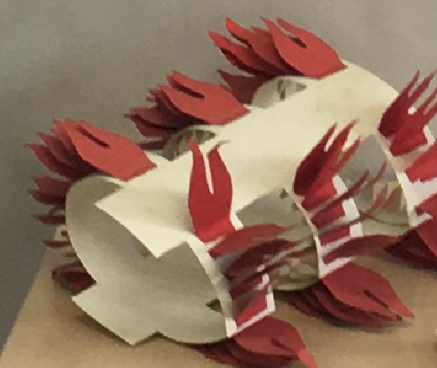

Bastelanleitung für das Kiemenmodell:

Arbeitsblätter Biologie; Fische,Lurche, Kriechtiere, Ernst Klett-Verlag, Stuttgart 2007; S.26/27

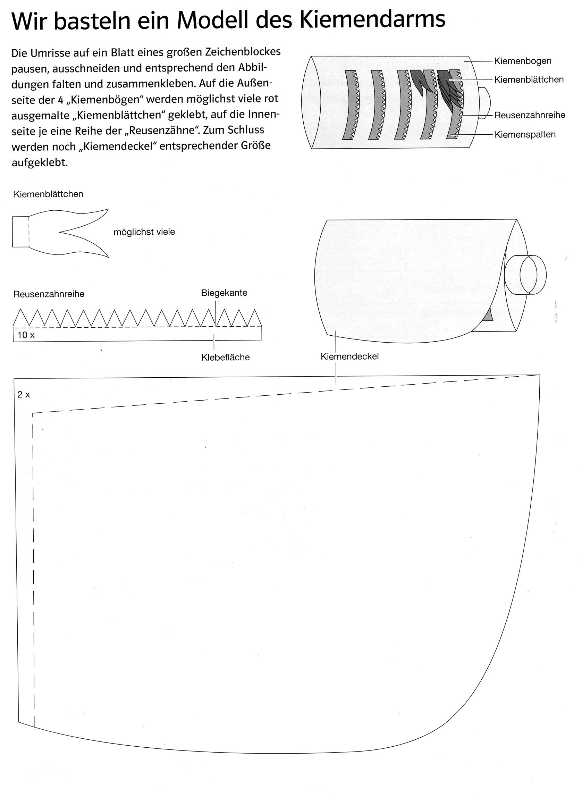

Arbeitsblatt 1: Die Kiemenatmung der Fische

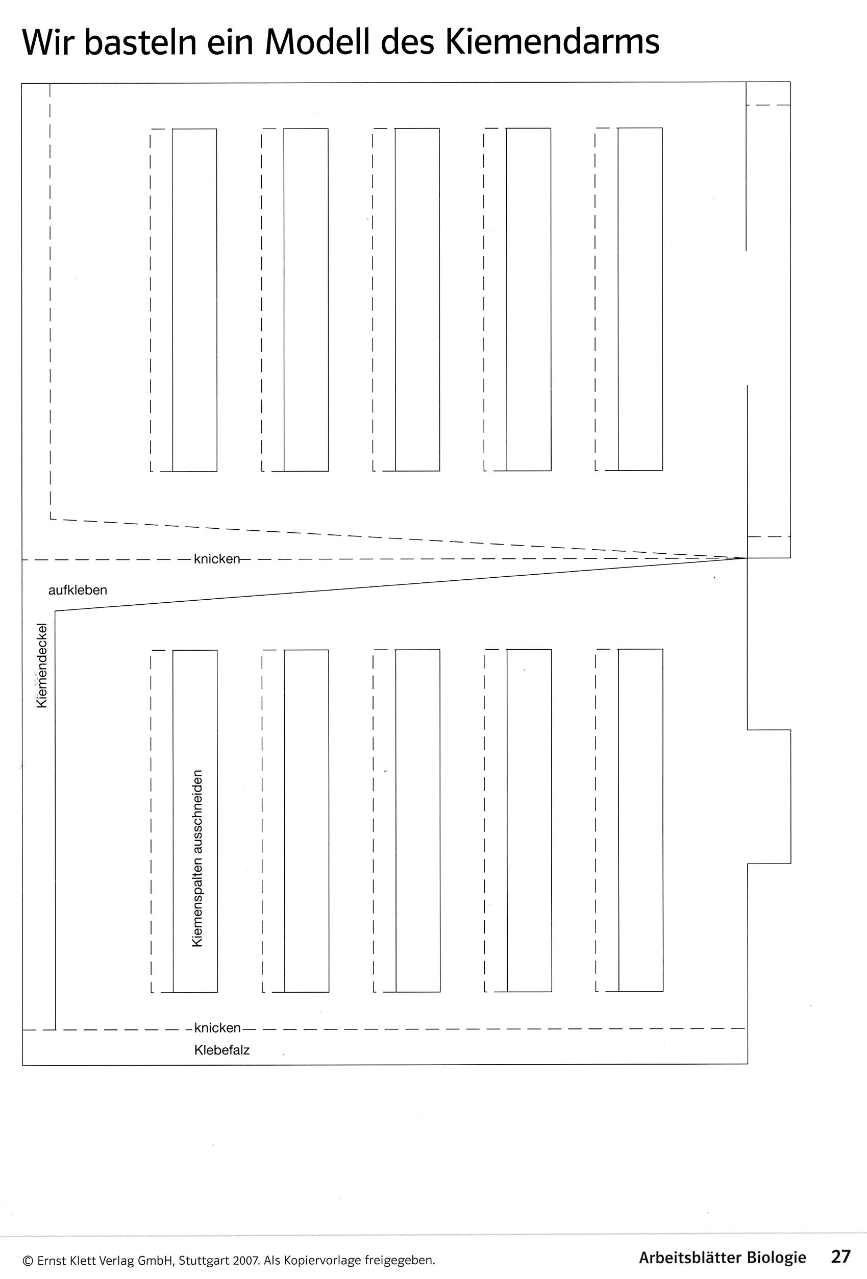

Lehrerhandbuch Biologie 1; Cornelsen, Berlin 1996

Arbeitsblatt 2: Bau der Kiemen und Gasaustausch

Vanessa Reiß

Lernen an Stationen: Fische – Anpassungen an ein Leben im Wasser. Eine schülerorientierte Unterrichtsgestaltung in Klassenstufe 5; Staatliches Seminar für Didaktik und Lehrerbildung an Gymnasien, Heilbronn 2011

Experimentierkiste

verändert nach einer Idee: Vanessa Reiß

Lernen an Stationen: Fische – Anpassungen an ein Leben im Wasser. Eine schülerorientierte Unterrichtsgestaltung in Klassenstufe 5; Staatliches Seminar für Didaktik und Lehrerbildung an Gymnasien, Heilbronn 2011

Filmsequenz 1: Regenbogenforellen Kiemendeckelbewegung

<https://www.youtube.com/watch?v=_M2uDSHOq4s>

Filmsequenz 2: Kiemenatmung

<https://www.youtube.com/watch?v=I6-wbK_tGcE>

# Wie funktionieren Kiemen? - Wissen macht Ah! - DAS ERSTE - WDR